リレー上面のディスプレイ表示内容

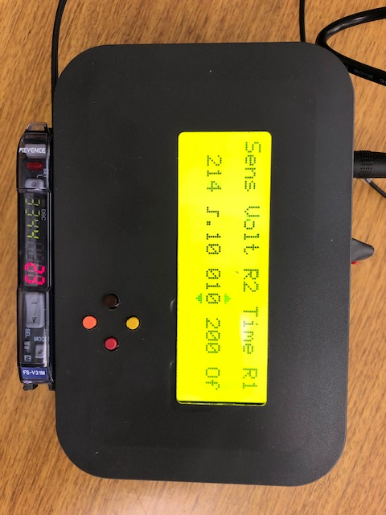

左右ボタン（この写真では青…左、赤…右）で各項目（Volt、感度、R2、Time、R1）を変更します。

上下ボタン（この写真では黄…上、橙…下）で各項目の値や機能を調整します。

|  |  |  |  |  |
| --- | --- | --- | --- | --- |
| Sens | Volt | R2 | Time | R1 |
| 距離の目安をデジタル値で表示 | 検出機能と感度 | リレー２の  On時間  (数字×10ms) | 不感時間  (数字×10ms) | リレー１  On、OFF |

Ｓｅｎｓ 距離の目安をデジタル値で表示します。値が大きいと近接しています。

左右ボタンを押しても、この項目は選択されません。

Voｌｔ ・検出機能 ・・・次ページの検出機能の表示

・感度 ・・・0.10～0.85まで0.05刻み

R2 ・OFF

・００１～２５４（１０ms～２．５４secのパルス）

・LAT（ラッチ；一度入力するとＯｎを保持、次の入力でＯｆｆ）

の切り替え

Ｔｉｍｅ ・不感時間

1回出力した後、設定している不感時間の間は他の出力をしません。

R1 ・On

・Off

の切り替え

検出機能の表示　　　　　動作概要

近づいていく時に設定値以上の変化があったら直ぐにON

（遠ざけて、もとに戻してもON）

遠ざけていく時に設定値以上の変化があったら直ぐにON

（近づいて、もとに戻してもON）

±

近づいていく時、遠ざけていく時、どちらでも設定値以上の変化があったら直ぐにON

近づいていく時に、設定値以上の変化があり、不感時間以内に戻れば（いったん近づいて再度遠ざかれば）ON

遠ざかっていく時に、設定値以上の変化があり、不感時間以内に戻れば（いったん遠ざかって再度近づけば）ON

不感時間内に元に戻らなければ、初回の変化はキャンセルされます